Здравствуйте!

Уважаемые обучающиеся группы П20/1, П20/2 ввиду невозможности ведения образовательного процесса в соответствии с расписанием занятий. В целях недопущения отставания по программе, высылаю вам темы занятий и материалы для самостоятельного изучения.
Внизу темы занятия размещен материал или активная ссылка на интернет ресурс для самостоятельного изучения.
Отчет по выполнению домашнего задания присылайте мне на Whats App
(8 9628049518) или на электронную почту evgeniikormich@mail.ru
На ваши вопросы могу ответить по телефону (8 9628049518)

С уважением, мастер производственного обучения Кормич М.О.

Состав группы П19/1
Бровко Алена
Вайс Виолетта
Колесникова Евгения
Кузнецова Виктория
Липская Дарья
Локтева Снежанна
Любайкина Ксения
Цыбина Мария

Состав группы П19/2
Ансупова Юлия
Булатов Дима
Веденева Евгения
Долгова Оля
Железняк Марина
Кузнецова Анастасия
Литвиненко Иван
Лаврентьева Марина
Попкова Анастасия
Хаустов Евгений
Черкасова Вика
Чуйкин Андрей
Железняк Марина
Шмалий Алина Игоревна

Группа: П19/2
Дата занятия: 28.10.2020 г.;
Группа: П19/1
Дата занятия: 30.10.2020 г.

Тема программы: Приготовление супов и соусов.

Тема практического занятия: Приготовление рассольников, солянок.

Материал для самостоятельного изучения:
Видео урок: https://zen.yandex.ru/media/foodblog/miasnaia-sbornaia-solianka-recept-dlia-nachinaiusc-5f444027ba259900e365efe4

ТЕХНОЛОГИЧЕСКАЯ КАРТА
Солянка сборная мясная №695

Наименование блюда: Солянка сборная мясная
Технологическая карта (кулинарный рецепт) №695
Вид обработки: Варка
Вес блюда: грамм

Рецептура (раскладка продуктов) на 100 грамм нетто блюда:
Продукт (полуфабрикат) | Брутто, г | Нетто, г
Говядина | 8.8 | 6.5
Сосиски | 4.1 | 4
или Сардельки | 4.1 | 4
~ Масса готовой говядины | - | 4
~ Масса готовых сосисок или сарделек | - | 4
Лук репчатый | 10.7 | 9
Огурцы соленые | 10 | 6
Каперсы | 4 | 2
Томатное пюре | 2 | 2
Масло сливочное | 1.6 | 1.6
Бульон №151 | - | 90
Лимоны | 1 | 0.6
Сметана | 2 | 2

Пищевая ценность, калорийность и химический состав блюда (витамины, микроэлементы):
Наименование показателя | Содержание питательных веществ на 100 грамм блюда | Потери питательных веществ продуктов при обработке, %
Белки, г | 5.26 | 0
Жиры, г | 4.27 | 0
Углеводы, г | 2.03 | 0
Калорийность, ккал | 67.93 | 0
B1, мг | 0.0342 | 0
B2, мг | 0.0669 | 0
C, мг | 3.5937 | 0
Ca, мг | 14.8488 | 0
Fe, мг | 1.1149 | 0

Рекомендуемый выход блюда для кормления за 1 прием пищи (грамм):
Тип довольствующихся / | 8-10 часов | 12 часов | 24 часа
Дети 1-3 лет | 200 | 200 | 200
Дети 3-7 лет | 250 | 250 | 250
Учащиеся 7-10 лет | 250
Учащиеся 11-18 лет | 300
Взрослые | 300

Технологическая карта приготовления блюда в столовой (кафе), организации питания:
Технология приготовления
В состав солянок входят соленые огурцы, лук репчатый, томатное пюре, каперсы, маслины или оливки. Соленые огурцы нарезают ломтиками или ромбиками. Огурцы с грубой кожицей и зрелыми семенами очищают от кожицы и семян. Огурцы с тонкой кожицей нарезают вместе с кожицей и семенами. Подготовленные огурцы припускают. Лук репчатый шинкуют и пассеруют с добавлением томатного пюре. Томатное пюре можно пассеровать отдельно. У оливок вынимают косточки, а маслины промывают. Лимон очищают от кожицы и нарезают кружочками.
Мясные продукты (мясо, окорок, почки, сердце, птицу и др.) варят и нарезают тонкими ломтиками.
В кипящий бульон закладывают пассерованные лук и томатное пюре, припущенные огурцы, каперсы (вместе с рассолом), подготовленные мясные продукты, специи и варят 5-10 мин. При отпуске в солянку кладут маслины или оливки, кружочек лимона, сметану и посыпают рубленой зеленью петрушки. Солянки можно отпускать без лимона.
Для придания более острого вкуса в солянку в конце варки можно добавить процеженный огуречный рассол.
При изготовлении солянки вместо масла сливочного можно использовать масло топленое или маргарин столовый. При отсутствии маслин их можно заменить каперсами.

ТЕХНОЛОГИЧЕСКАЯ КАРТА
Рассольник ленинградский

- Область применения
Настоящая технологическая карта распространяется на рассольник ленинградский

- Требования к сырью
Продовольственное сырье, пищевые продукты, используемые для приготовления, должны соответствовать требованиям действующих нормативных и технических документов, иметь сопроводительные документы, подтверждающие их безопасность и качество (сертификат соответствия, санитарно-эпидемиологическое заключение, удостоверение безопасности и качества и пр.).
3. Рецептура
Наименование сырья | Расход сырья и полуфабрикатов
 | 1 порция |  | 100 порций
 | брутто, гр. | нетто, гр. | брутто, кг. | Нетто, кг.
Картофель | 40,0 | 30,0 | 4,0 | 3,0
Рис или перловка | 2,0 | 2,0 | 0,2 | 0,2
Лук репчатый | 2,4 | 2,0 | 0,24 | 0,2
Морковь | 5,0 | 4,0 | 0,5 | 0,4
Огурцы соленые | 6,7 | 6,0 | 0,67 | 0,6
Масло растительное | 2,0 | 2,0 | 0,2 | 0,2
Бульон или вода | 75,0 | 75,0 | 0,75 | 0,75
Сметана | 2,0 | 2,0 | 0,2 | 0,2
Соль | 8,0 | 8,0 | 0,8 | 0,8
Выход | 100,0 |  | 10,0

В 100 граммах данного блюда с перловкой Энерг. ценность (ккал): 9,12
 |  |  | Пищевые вещества г. |  |  |  |  |  |  |  |  |  |  | Минеральные вещества мг.
Белки |  |  |  | Жиры |  |  |  | Углеводы |  |  |  | Са |  |  |  | Mg |  |  | P |  | Fe
0,20 |  |  |  | 0,62 |  |  |  | 0,72 |  |  |  | 35,09 |  |  |  | 3,57 |  |  | 6,99 |  | 0,33
 |  |  |  |  |  |  |  |  |  | Витамины
А, |  | В1, | В2, |  |  | В5, | В 6, |  |  | В9, | В12, |  |  | С, |  |  | D, |  | Е, |  | Н, | РР,
мг. |  | мг. | мг. |  |  | мг. | мг. |  |  | мкг. | мкг. |  |  | мг. |  |  | мкг. |  | мг | мкг. |  | мг
0,46 |  | 0 | 0 |  |  | - | 0 |  |  | 0,84 | 0 |  |  | 0,84 |  |  | 0 |  | 0,04 | 0,09 |  | 0,06

- Технологический процесс
Рис или перловую крупу предварительно перебирают, моют. В кипящий бульон или воду закладывают подготовленную крупу, доводят до кипения, затем добавляют нарезанный брусочками картофель, а через 5-10 минут вводят пассированные на растительном масле репчатый лук и морковь, припущенные соленые огурцы (предварительно очищенные от грубой кожицы и семян). Все перемешивают и варят до полной готовности. За 5-10 минут до окончания варки добавляют соль.

- Требования к оформлению, реализации и хранению
Горячие супы отпускают с прокипяченной сметаной, можно с мясными продуктами при температуре 75 градусов, они могут находиться на мармите или плите не более 2-3 часов. Хранение свыше 2-3 часов не допускается, согласно СанПиН 2.4.5.2409-08.

6.1. Органолептические показатели качества:
Внешний вид — консистенция жидкая.
Цвет — цвет соответствует рецептурным компонентам.
Вкус и запах — приятный аромат рассольника ленинградского, вкус характерный для рецептурного компонента, без посторонних привкусов и запахов.

Номер рецептуры: № 96
Наименование сборника рецептур: «Сборник рецептур блюд и кулинарных изделий для питания школьников», под ред. Могильного М.П., 2007 г.

Домашнее задание: Отработать технику приготовления представленных блюд
Вид контроля: Фотоотчет в WhatsApp. Отчет по выполнению домашнего задания присылайте на WhatsАpp (8 9628049518) или на электронную почту evgeniikormich@mail.ru

Группа: П19/2
Дата занятия: 12.11.2020 г.;
Группа: П19/1
Дата занятия: 13.11.2020 г.
Тема программы: Приготовление супов и соусов.
Тема практического занятия: Приготовление сладких, холодных супов.
Материал для самостоятельного изучения:
Суп-пюре из сушеных плодов

Продукты
курага | 250 | г
яблоко | 1 | шт.
сахар | 1 | стакан
крахмал картофельный | 2 | ст. ложки
корица |  | по вкусу
вода | 2 | л

Сушеные яблоки, курагу перебирают, тщательно промывают, заливают холодной водой и варят до готовности. Отвар процеживают, плоды протирают, добавляют сахар, корицу, разводят отваром и доводят до кипения. Затем суп заваривают крахмалом и доводят до кипения. При подаче суп можно заправить сметаной или сливками

Холодный свекольник
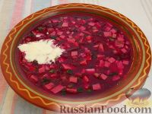

Продукты (на 6 порций)
Свекла - 700 г
Колбаса вареная или мясо отварное - 250 г
Яйца отварные - 4 шт.
Огурцы свежие - 2-3 шт.
Лук зеленый - 250 г
Зелень петрушки - 2-3 веточки
Зелень укропа - 2-3 веточки
Лимонная кислота - 0,25 ч. ложки
или уксус - 1 ч. ложка
Соль - 1 ч. ложка
Сахар - 1 ст. ложка
Сметана - 200 г

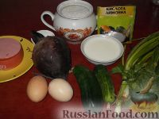
Подготовить продукты.
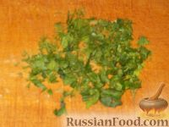
Как приготовить холодный свекольник:
Петрушку и укроп мелко нарезать.
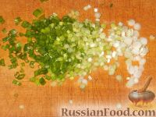
Зеленый лук мелко нарезать.
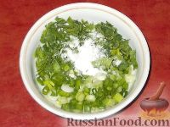
Зелень и зеленый лук растолочь с солью в миске деревянным пестиком.
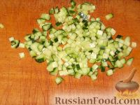
Огурцы нарезать мелкими кубиками.
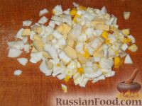
Отварные яйца очистить и покрошить.
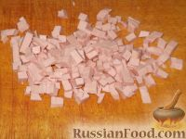
Колбасу (или мясо) нарезать мелкими кубиками.
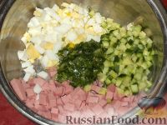
Подготовленные ингредиенты перемешать с толченой зеленью, накрыть и поместить в холодильник на 30 минут.
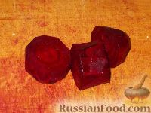
Свеклу хорошо очистить.
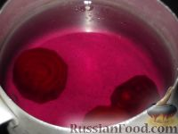
Отварить свеклу в воде (1-1,5 л) до мягкости (небольшую свеклу варить 30 минут).
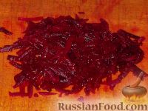
Натереть вареную свеклу на крупной терке.
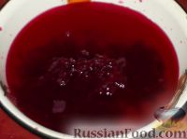
Вернуть свеклу обратно в отвар.
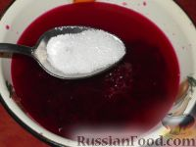
Добавить уксус или лимонную кислоту, соль и сахар в таком количестве, чтобы жидкость по вкусу напоминала подслащенный квас.
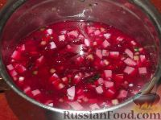
Свекольный отвар остудить.
Затем соединить с остальными продуктами.
Разлить холодный свекольник в тарелки, заправить сметаной. В жаркую погоду можно положить в свекольник кусочки льда.

Домашнее задание: Отработать технику приготовления представленного блюда
Вид контроля: Полный, последовательный фотоотчет технологии приготовления блюда в WhatsApp (8 9628049518)

